Das Experiment 1 testet die Reaktionszeit der Probanden für 2 verschiedene Stimuli: auditiv und visuell. Der Aufbau des Experiments besteht aus einem webbasierten Programm, das die Teilnehmer über einen Link bei sich daheim auf ihrem persönlichen Computer aufrufen konnten. Es wird zufällig entweder das Bild eines Hirsches gezeigt oder eine Audiodatei eines Hirschrufes abgespielt. Nach 30 aufeinanderfolgenden Stimuli ist das Experiment beendet.
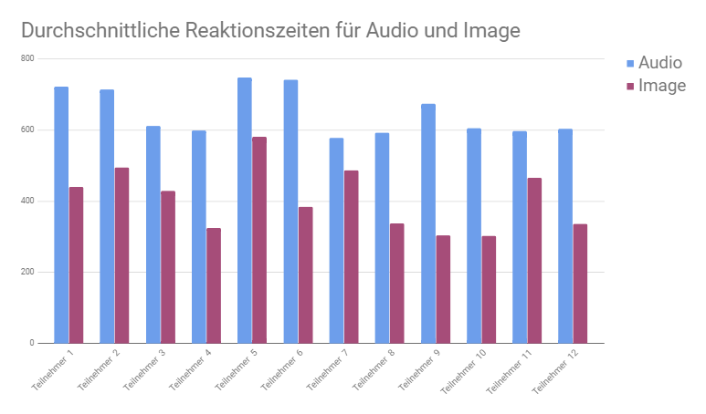
Der Vergleich zwischen den Mittelwerten von Audio und Image zeigt, dass alle Probanden eine schnellere Reaktionszeit bei einem visuellen Stimulus hatten. Bei einer Befragung stellte sich jedoch heraus, dass die Audiodatei eine kleine Verzögerung hat, die hier einen großen Unterschied darstellt, da wir uns im Wertebereich von 200-800 ms befinden.
Die Testgruppe besteht aus 12 Teilnehmern, von denen 9 männlich und 3 weiblich sind. Das Durchschnittsalter beträgt 25 Jahre. Bei der Pivot Analyse fällt auf, dass die weiblichen Teilnehmer in allen Experimenten schnellere Reaktionszeiten hatten. Allerdings ist hier zu beachten, dass die Testgruppe viel kleiner ist und somit die Daten nicht repräsentativ. Im T-Test wurde die Nullhypothese H0: Unterschied = 0 mit einem Signifikanzniveau $α=0,05$ getestet. Die Werte P(T<=t) = 0,00042 für Experiment 2 und P(T<=t) = 0,00021 für Experiment 3 mit dem zweiseitigen kritischen Wert t zeigen, dass sich Experiment 1 signifikant von den beiden anderen unterscheidet.

In Experiment 2 wurde eine Entscheidungskomponente hinzugefügt.
Beim Test wurde auf einer Website per Zufall eine geometrische Form dargestellt. Die geometrische Form konnte die Figur eines Dreiecks oder die eines Kreises annehmen. Wurde ein Dreieck dargestellt, muss der Proband so schnell wie möglich die Leertaste drücken. Bei Kreisen sollte keine Reaktion seitens des Probanden erfolgen. Das Experiment wurde wiederholt bis dem Probanden 30 Dreiecke dargestellt worden sind.
Das 2. Experiment zeigt mit einem Mittelwert von 463ms, einem Median von 454ms, und einer Standardvariation von 117ms die geringsten Reaktionszeiten aller Experimente auf. Wenn man das Histogramm betrachtet, kann man jedoch erkennen, dass die Reaktionszeit im Vergleich zu Experiment 1 langsamer wurde. Der Modus liegt bei Experiment 2 im Bereich von 401-600ms, über dem Modus von Experiment 1. Dies ist vor allem deshalb signifikant, da schnelle Reaktionszeiten im 1. Experiment nur bei ca. 50 % der Wiederholungen möglich waren – durch die Problematik der Audio-File. Ein weiterer Indikator für die Verlangsamung der Reaktionszeit ist eine erkennbare Verbindung zur Fehleranzahl. Die schnellsten Reaktionszeiten gehörten den Probanden mit den meisten Fehlern. Die instinktive Reaktion war somit schneller als die rationale.

Im Experiment 3 soll die Reaktionszeit der Probanden gemessen werden, indem Tierarten in Wortform den binären Kategorien “Säugetier” oder “Nicht-Säugetier” zugordnet werden müssen.

Zur Durchführung des Experiments wurde ein webbasiertes Programm entwickelt, das zufällig aus einer Auswahl von 30 Tierarten auswählt und diese auf dem Bildschirm ausgibt. Der Proband soll den Stimulus über die Tasten “t” für true und “f” für false einer Kategorie zuweisen, wonach ihm seine aktuellste Reaktionszeit angezeigt wird. Nach 30 aufeinanderfolgenden Stimuli ist das Experiment beendet und die Auswertung der Reaktionszeiten werden für den Probanden ausgegeben, sowie für die Übungsleiter in einem CSV-Download bereitgestellt.

Das Experiment 3 hat mit durchschnittlich 1075 ms eine signifikant höhere Reaktionszeit benötigt als Experiment 1 und Experiment 2. Außerdem ergibt sich in unserer kleinen Probenzahl eine um ungefähr 30% schnellere Reaktionszeit bei weiblichen Teilnehmern.

Die allgemein höheren Reaktionszeiten im Vergleich zu den anderen Experimenten ist auf die zusätzliche Rechenzeit des menschlichen Gehirns zurückzuführen, die dafür benötigt wird, das Wort zu lesen und den Inhalt des Wortes zu verarbeiten und richtig einzuordnen.
Die schnellere Reaktionszeit der weiblichen Teilnehmer lässt sich auf verschiedene Faktoren zurückführen, entweder besitzen Frauen eine allgemein schnellere Reaktionszeit bezogen auf diese Tests, Frauen geben sich u.U. mehr Mühe bei der Durchführung des Tests oder der Unterschied tritt nur in unserem Experiment mit kleiner Probandenzahl auf. Für genauere Aussagen müssten weitere Tests folgen.
